测试报告
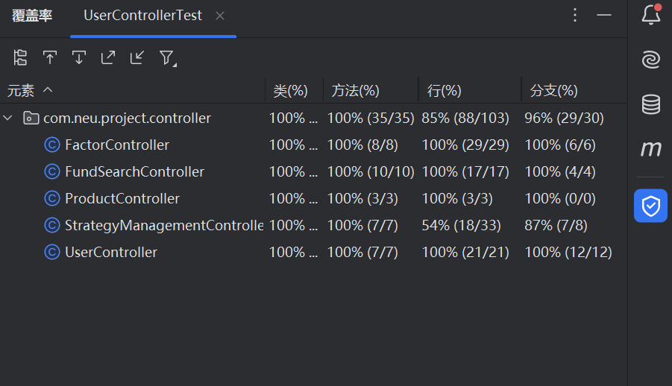
运行单个测试方法
- ​​在测试类中找到要运行的测试方法​​
- ​​有以下几种运行方式​​：
点击方法左侧的绿色箭头图标，选择 Run '方法名()'
右键点击方法名，选择 Run '方法名()'
将光标放在方法内，使用快捷键Ctrl+Shift+F10 (Windows/Linux) 或 Control+Shift+R (Mac)
运行整个测试类
​​ 1.打开要运行的测试类文件​​
​​ 2.有以下几种运行方式​​：
点击类名左侧的绿色箭头图标，选择 Run '类名'
右键点击类名或编辑器空白处，选择 Run '类名'
使用快捷键 Ctrl+Shift+F10 (Windows/Linux) 或 Control+Shift+R (Mac)
运行所有测试
​​ 在项目视图中​​：
右键点击 src/test/java 目录
选择 Run 'All Tests'
带覆盖率运行测试
​​ 运行单个测试/类时​​：右键点击测试方法或类，选择 Run '测试名' with Coverage
​​ 运行所有测试时​​：右键点击 src/test/java 目录，选择 Run 'All Tests' with Coverage

整体覆盖率情况
- ​​包级别覆盖率​​：com.neu.project.controller 包整体表现良好
  - 类覆盖率：100%（所有控制器类均被测试覆盖）
  - 方法覆盖率：100%（35/35）
  - 行覆盖率：85%（88/103）
  - 分支覆盖率：96%（29/30）
各控制器详细情况
- ​​FactorController​​
  - 完美覆盖：类、方法、行、分支均为100%
  - 测试质量：8个方法、29行代码、6个分支全部覆盖
- ​​FundSearchController​​
  - 完美覆盖：类、方法、行、分支均为100%
  - 测试质量：10个方法、17行代码、4个分支全部覆盖
- ​​ProductController​​
  - 完美覆盖：类、方法、行均为100%
  - 特殊情况：分支覆盖显示0/0，表明该类没有分支逻辑需要测试
- ​​StrategyManagementController​​
  - 方法覆盖：100%（7/7）
  - 行覆盖：54%（18/33）→ ​​需要重点关注​​
  - 分支覆盖：87%（7/8）→ 有1个分支未覆盖
  - 改进建议：检查未覆盖的15行代码和1个分支
- ​​UserController​​
  - 完美覆盖：类、方法、行、分支均为100%
  - 测试质量：7个方法、21行代码、12个分支全部覆盖
测试运行结果：
